Furtmeier Hard- und Software
poolPi Rev A

Handbuch
Stand 04.05.2016

Furtmeier Hard- und Software
Gewerbegebiet Neuteile 8
86682 Genderkingen
Support@Furtmeier.IT
09090 964 769 0
Inhaltsverzeichnis
Montage 3
Gehäuse 3
Anschlüsse 4
Stromnetz 4
Netzwerk 4
RS485 4
Einrichtung poolPi Schritt 1 6
Vergabe der festen IP-Adresse 7
Einstellung einer festen IP-Adresse im Router 8
Einstellung einer festen IP-Adresse im poolPi 8
Einrichtung Pool-Steuerungen 8
Einrichtung poolPi Schritt 2 9
Einrichtung poolPi Schritt 3 10
Einrichtung des Tablets 12
Android 12

Montage

Gehäuse
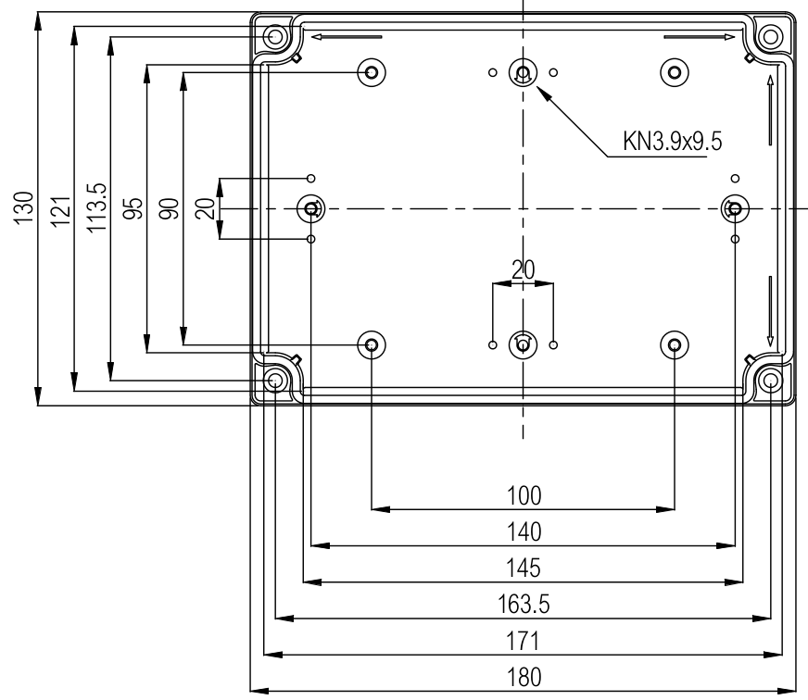
Bitte achten Sie bei der Montage des Gehäuses an einer Wand auf die Aufkleber für die Ober- und Unterseite. Dann ist die Luftzirkulation innerhalb des Gehäuses optimal.

Anschlüsse
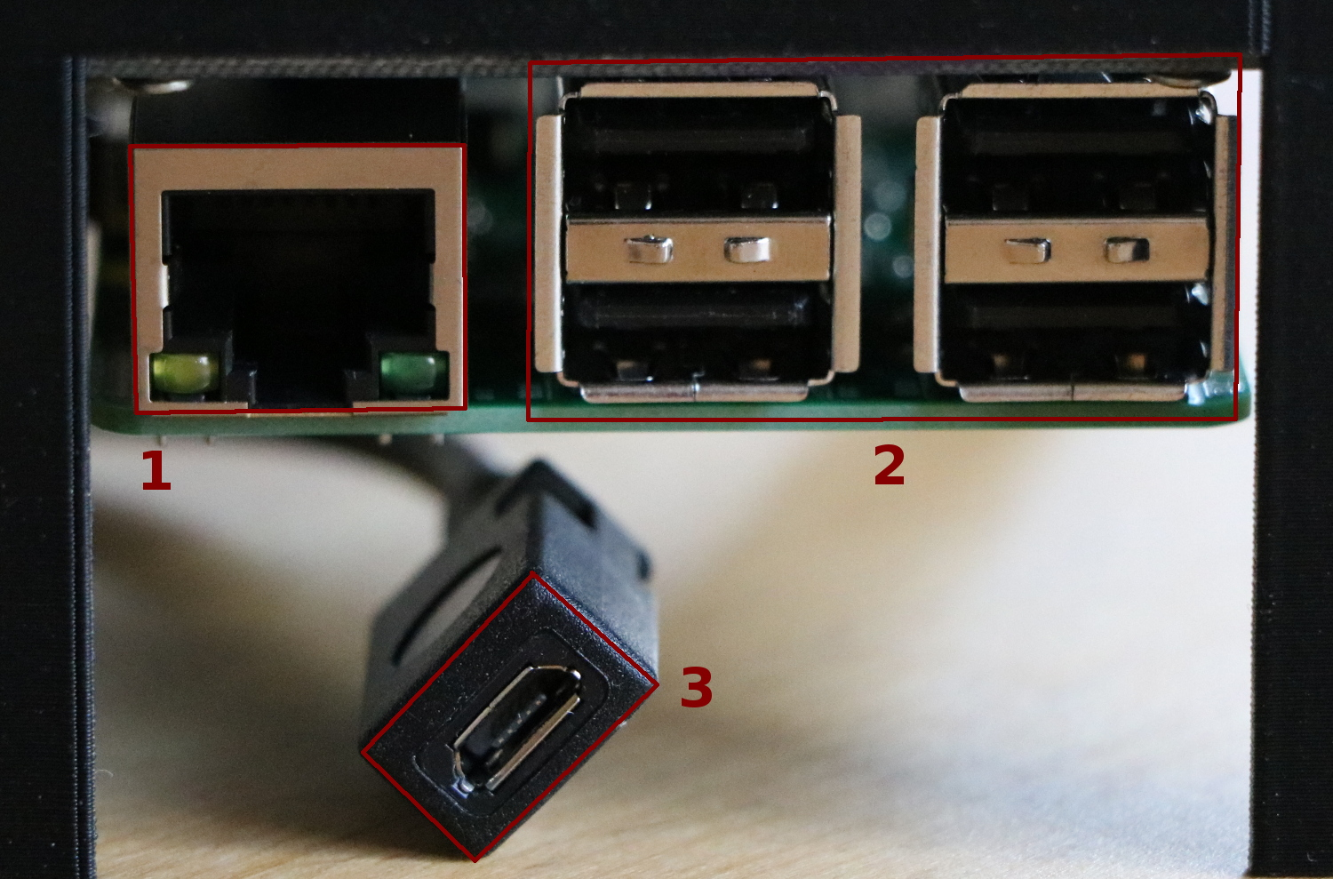
- Netzwerk-Anschluss
- USB-Anschlüsse
- Micro USB-Buchse

Stromnetz
Die Steuerung benötigt 5V bei 2,5A über die Micro USB-Buchse, die innerhalb des Gehäuses zu finden ist. Ein passendes Netzteil wird mitgeliefert.

Netzwerk
Bitte schließen Sie ein reguläres Netzwerkkabel am Netzwerk-Anschluss der Steuerung an. Es ist erforderlich, dass die Steuerung eine IP-Adresse per DHCP zugewiesen bekommt.

RS485
Für den Anschluss an einen RS485 Bus wird ein entsprechendes USB-Kabel mitgeliefert. Die Adern sind wie folgt belegt:
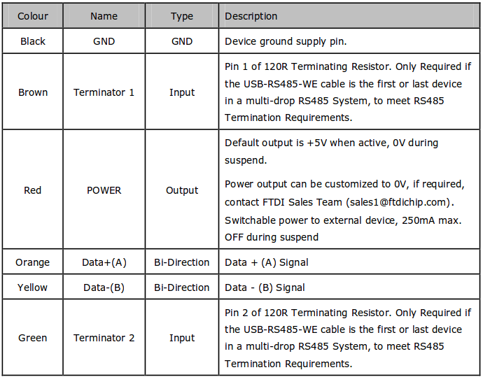
In der Regel ist es ausreichend, die gelbe und die orange Leitung an den vorhandenen Bus anzuklemmen.

Einrichtung poolPi Schritt 1
Für die Einrichtung des poolPi benötigen Sie eine USB-Tastatur, die Sie an einem der USB-Anschlüsse anstecken. Außerdem einen Laptop oder ein Tablet, das sich im gleichen Netzwerk befindet.
Wenn das Display nicht eingeschaltet ist, drücken Sie bitte eine Taste auf der Tastatur, um es aufzuwecken.
Sie sehen dann etwa folgende Anzeige:
Willkommen bei poolPi!

Es stehen folgende Befehle zur Verfügung:

ip - Zeigt die aktuelle IP-Adresse
sn - Zeigt die Seriennummer
open - Startet die Fernwartung
close - Beendet die Fernwartung

reboot - Startet das System neu
shutdown - Fährt das System herunter
exit - Beendet diese Anwendung

Befehl: _
Für die weitere Einrichtung benötigen Sie die IP-Adresse des poolPi. Schreiben Sie daher auf der Tastatur „ip“ und bestätigen Sie die Eingabe mit der Enter-Taste.

Auf dem Display erscheint etwa folgende Anzeige:
Die IP-Adresse des Systems lautet:
192.168.7.52
Öffnen Sie jetzt auf dem Tablet oder einem Laptop einen Browser und geben Sie die Adresse des poolPi wie folgt ein:
http://192.168.7.52/backend
Die 192.168.7.52 ist dabei durch die IP zu ersetzen, die auf dem Display angezeigt wird.
Sie sehen dann eine Anmeldemaske:
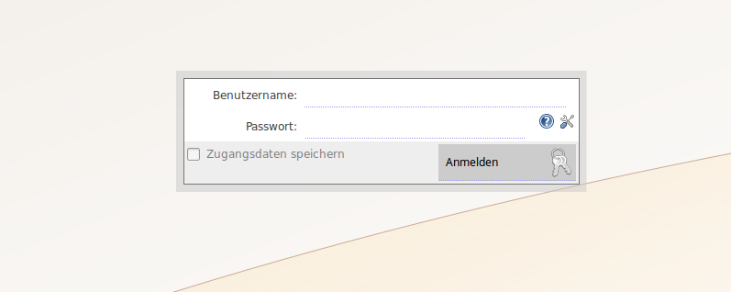
Die Zugangsdaten lauten:
- Benutzername: poolpi
- Passwort: poolpi

Nach der Anmeldung sehen Sie folgende Maske:

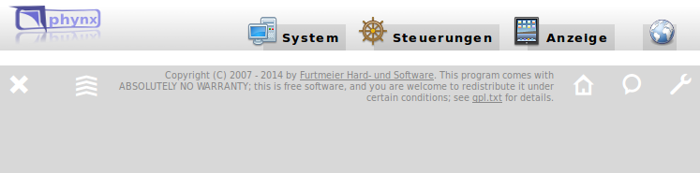
Vergabe der festen IP-Adresse
Damit der poolPi zuverlässig über das Netzwerk erreichbar ist, benötigt er eine fest zugewiesene IP-Adresse.
Dies lässt sich auf zwei Wegen erreichen.
- Einstellung einer festen IP-Adresse im Router.
- Einstellung einer festen IP-Adresse im poolPi.

Einstellung einer festen IP-Adresse im Router
Dieser Weg ist je nach Netzwerk und Router unterschiedlich. Wichtig ist, dass der MAC-Adresse des poolPi immer die gleiche IP-Adresse zugewiesen wird. Die Vorgehensweise wird im Handbuch des Routers beschrieben.

Einstellung einer festen IP-Adresse im poolPi
Um die IP-Adresse im poolPi zu konfigurieren, wählen Sie bitte oben den Reiter „System“. Auf der rechten Seite des Fensters erscheinen jetzt weitere Möglichkeiten. Bitte klicken Sie auf „Neue Einstellung“ und wählen Sie in dem Fenster „IP-Adresse“. Es öffnet sich ein Formular auf der linken Seite. Dort werden gleich die aktuellen Einstellungen übernommen und es sieht dann zum Beispiel so aus:
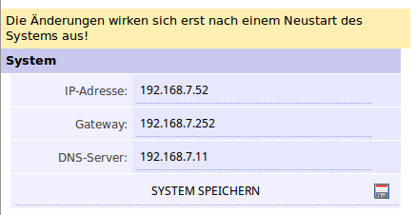
Klicken Sie unten auf „System speichern“ und in der rechten Hälfte des Fensters auf „System neu starten“. Bitte beachten Sie, dass sich die IP-Adresse des poolPi nun eventuell geändert hat und Sie daher auch Ihre Adresse im Browser auf die neue Adresse anpassen müssen.
Wenn die Weboberfäche wieder zur Verfügung steht, dann geht es weiter mit der Einrichtung der Steuerungen.

Einrichtung Pool-Steuerungen
Damit der poolPi mit den anderen Steuerungen kommunizieren kann, benötigen diese zunächst ebenfalls eine fest eingestellte IP-Adresse. Die Anleitung dafür finden Sie im entsprechenden Handbuch der Steuerung.
Außerdem muss auf jede der Steuerungen noch eine zusätzliche Datei kopiert werden, damit die aktuellen Einstellungen ausgelesen werden können.
Bitte laden Sie dafür folgende Datei vom poolPi herunter:
http://192.168.7.52/control.zip
Die IP-Adresse 192.168.7.52 ist entsprechend auf die aktuelle IP-Adresse des poolPi anzupassen.
In der .zip-Datei befinden sich folgende Verzeichnisse:
- AttractionControl
- ColorControl
- Euromatik
Jedes der Verzeichnisse enthält eine Datei werte.htm, die auf die SD-Karte der entsprechenden Steuerung kopiert werden muss.

Um zu prüfen, ob die Werte von der Steuerung korrekt abgefragt werden können, öffnen Sie in einem Browser folgende Adresse:
http://IP-Adresse der Steuerung/werte.htm
Sie erhalten im Falle der ColorControl dann zum Beispiel folgende Anzeige:
{ "0001" : "utf-8", "0002" : "osf-Color-Control.net (sn.10)", "0003" : "key.gif", "0004" : "login.htm", "0005" : "noname-0.gif", "0006" : "noname-0.gif", "0007" : "noname-0.gif", "0008" : "cc_off.gif", [...] "0113" : "noname-0.gif", "0114" : "noname-0.gif" }

Bei den anderen beiden Steuerungen sieht es ähnlich aus. Damit kann der poolPi auf die aktuellen Werte der Steuerungen zugreifen.

Einrichtung poolPi Schritt 2
Nun können die IP-Adressen der Steuerungen im poolPi konfiguriert werden. Rufen Sie dazu wieder die Weboberfläche des poolPi auf und wählen Sie den Reiter „Steuerungen“.
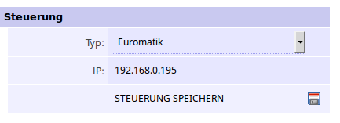
Dort legen Sie für jede Steuerung einen eigenen Eintrag aus „Typ“ und „Ip“ an:

Wenn die RS485-Schnittstelle auch abgefragt werden soll, dann legen Sie außerdem einen weiteren Eintrag vom Typ „Messung“ mit der IP-Adresse des poolPi an.

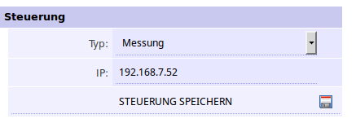
Einrichtung poolPi Schritt 3
Nun folgt die Konfiguration der Anzeige auf dem Tablet mit dem Reiter „Anzeige“ in der Weboberfläche des poolPi. Zunächst sieht es etwa so aus:
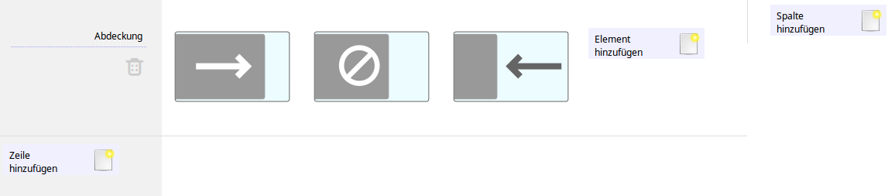
Die Steuerung der Abdeckung ist dabei bereits Vorkonfiguriert und Sie haben zunächst drei Knöpfe:
- Spalte hinzufügen
- Zeile hinzufügen
- Element hinzufügen
Die Ansicht besteht aus beliebig vielen Zeilen und einer Spalte, die alle einzeln konfiguriert werden können.
Jeder Zeile und der Spalte können die Elemente hinzugefügt werden. Jedes Element ist ein Knopf auf dem Tablet, der eine Funktion steuert.
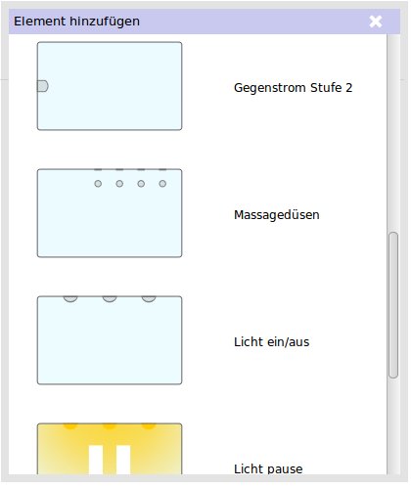
Beim Hinzufügen eines Elements zu einer Spalte oder einer Zeile, erscheint ein Fenster mit den möglichen Knöpfen. Klicken Sie auf einen Knopf, um ihn auszuwählen. Er wird dann mit den Standardeinstellungen übernommen.

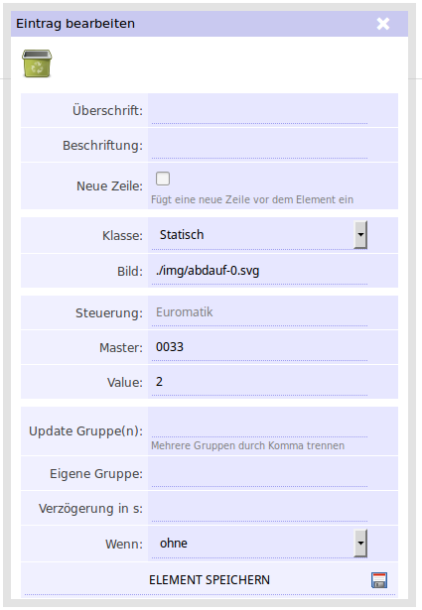

Klicken Sie in einer Zeile oder einer Spalte auf einen Knopf, um seine Einstellungen zu sehen und anzupassen oder ihn zu löschen.

Einrichtung des Tablets

Android
Für die Einrichtung der Anwendung auf einem Android-Tablet verwenden Sie bitte den Chrome-Browser von Google. Sollte dieser auf dem Gerät noch nicht vorinstalliert sein, so ist er über den Google Play Store erhältlich.
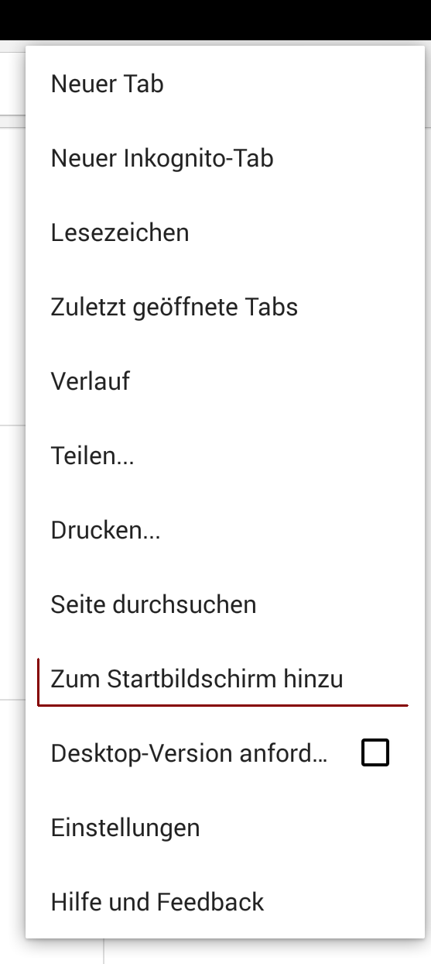
Öffnen Sie den Chrome-Browser und rufen Sie die IP-Adresse des poolPi auf. In diesem Beispiel also http://192.168.7.52.
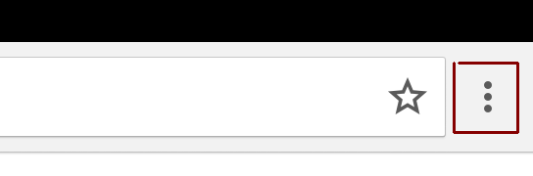
Öffnen Sie rechts oben mit den drei Punkten das Menü. Im Menü wählen Sie „Zum Startbildschirm hinzu“, um eine Verknüpfung auf dem Startbildschirm anzulegen.
poolPi kann jetzt einfach über die Verknüpfung auf dem Startbildschirm gestartet werden.

